Dohoda o opatrovaní dieťaŤA v súkromnom detskom centre

Jahôdka
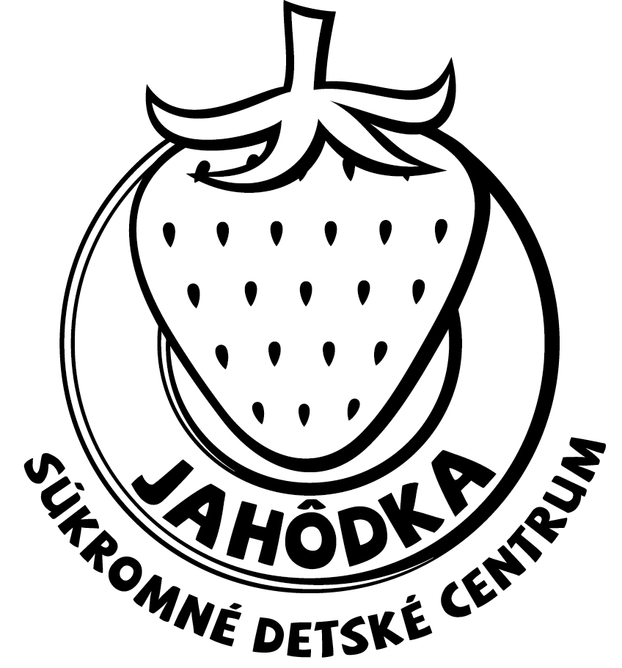

uzatvorená medzi

Meno a priezvisko matky: ____________________________________________
Bytom: ____________________________________________
Číslo OP: ____________________________________________
Meno a priezvisko otca: ____________________________________________
Bytom: ____________________________________________
Číslo OP: ____________________________________________
ako zákonnými zástupcami dieťaťa:

Meno a priezvisko dieťaťa: ____________________________________________
Dátum narodenia: ____________________________________________
(ďalej len Rodič)

a

Názov zariadenia: Súkromné detské centrum Jahôdka
Adresa: Rudlovská 53, 974 00 Banská Bystrica
Právna forma: Občianske združenie
Zriaďovateľ: OZ Jahôdka, Pieninská 1, 974 00 Banská Bystrica
Štatutár. zástupca: PaedDr. Sitárová Jana
IČO: 42 308 216
Kontakt: 0905 768 677
e-mail: sitarova.jan@gmail.com
(ďalej len SDC)

Rodič a SDC sa dohodli na poskytovaní opatrovateľskej starostlivosti dieťaťu takto:

I.
Starostlivosť o dieťa

SDC na základe tejto dohody poskytuje zverenému dieťaťu starostlivosť v oblasti opatery, výchovy a vzdelávania takto :

- Kŕmenie detí, ktoré samé nejedia; dokrmovanie tých, ktoré začínajú so samostatným jedením; utváranie návykov správneho stolovania.
- Dodržiavanie pitného režimu počas celého dňa.
- Spoločné umývanie rúk pred každým jedlom a po toalete.
- Pomoc deťom pri obliekaní, vyzliekaní a prezliekaní v záujme postupného dosiahnutia samostatnosti v týchto činnostiach.
- Realizovanie pobytu vonku v prípade priaznivého počasia každodenne, dopoludnia spravidla v čase od 10:00 do 11:30 h. a popoludní spravidla od 16.00 do 17.00 h.
- Umožnenie voľných hier detí, oddychu, telesných cvičení vnútri aj vonku.
- Utváranie podmienok na zdravý rast a vývin detí s prihliadnutím na ich vek, zdravotný stav, stupeň psychosomatického vývinu a na predchádzanie poškodeniam zdravia (najmä psychická a statická záťaž, vznik a šírenie prenosných ochorení).
- Individuálne rozvíjanie osobnosti dieťaťa po stránke sociálnej, emocionálnej, telesnej, rozumovej a umeleckej.
- Rozvíjanie rečových, kognitívnych a metalingvistických schopností dieťaťa formou logopedickej prevencie.

II.
Platobné podmienky

Cenu za poskytovanú starostlivosť Rodič (zákonný zástupca) dieťaťa uhrádza v súlade s ustanoveniami tejto dohody takto :

- Poplatok za občasný pobyt sa uhrádza v deň po vykonaní starostlivosti o dieťa. Táto suma je pri celodennom pobyte 20 € bez stravy (+ strava 3.80 € )
- Mesačný poplatok za pravidelný celodenný pobyt je 205,- eur + 3,80,- eur
stravné na deň.
- Po dohode s riaditeľkou SDC je občas možný aj dlhší pobyt ako do 17:00 hod., pričom bude rodičovi po 17.00 hod. (max. do 18:00 hod.) započítaný samostatný poplatok za nadčasové hodiny a to 4 € za každú začatú polhodinu.
- Ak dieťa v rámci dňa príde neskôr do SDC, než v dohodnutom čase alebo odíde skôr než v dohodnutom čase, výška ceny za 1 deň pobytu sa nemení z dôvodu viazanosti učiteľky, opatrovateľky k dieťaťu.
- Ak je dieťa choré alebo z iných dôvodov je v danom mesiaci odhlásené na niekoľko dní z SDC, za každý vymeškaný ospravedlnený deň sa odpočíta len stravná jednotka. Za ospravedlnený deň sa počíta ospravedlnenie dieťaťa rodičom alebo zákonným zástupcom najneskôr v daný deň, kedy dieťa nenastúpi do SDC a to do 07:30 daného dňa písomnou formou (sms, e-mail).
- Ak je SDC zatvorené z dôvodu čerpania dovoleniek zamestnancami, najmä v čase letných prázdnin (spravidla 2 týždne) a vianočných prázdnin (spravidla 1 týždeň), mesačný poplatok bude v danom mesiaci znížený o – 20% na každý deň, kedy bude SDC zatvorené. Toto zníženie poplatku sa nevzťahuje na prerušenie prevádzky z dôvodu vysokej chorobnosti detí, pri havarijných stavoch, či mimoriadnych udalostiach.
- Mesačný poplatok za celodenný pobyt vrátane stravy, rodič (zákonný zástupca) dieťaťa uhrádza na základe vystaveného podkladu od SDC formou preddavku, najneskôr do 5. dňa daného mesiaca a to buď:
a, v hotovosti do rúk riaditeľky SDC, pričom rodičovi (zákonnému zástupcovi) bude vystavený príjmový pokladničný doklad
b, bankovým prevodom na číslo účtu - IBAN: SK5309000000005045746407 v Slovenskej sporiteľni (VS: rč dieťaťa; do poznámky uveďte meno dieťaťa). Pri bankovom prevode je splnená lehota splatnosti vtedy, ak úhrada bola pripísaná na účet SDC.
- V prípade neuhradenia platieb za pobyt a stravu dieťaťa v stanovenej lehote, SDC odmietne prijať dieťa v prvý pracovný deň nového mesiaca, ktorý nasleduje po termíne splatnosti podľa bodu II.8 tejto Dohody. Dieťa bude prijaté do SDC až po uhradení mesačného poplatku, alebo po pripísaní na účet SDC. Za deň(dni), v ktorý(ch) nebolo dieťa prijaté z dôvodu nezaplatenia, detské zariadenie poplatok nevracia.
- V prípade, ak dieťa nebude navštevovať SDC po dobu jedného až dvoch mesiacov, Rodič alebo Zákonný zástupca je povinný zaplatiť SDC tzv. rezervačný poplatok 150,- € za udržanie miesta pre jeho dieťa. SDC sa zaväzuje, že po uhradení rezervačného poplatku nebude dieťa vyradené z kapacitných dôvodov a ani nahradené iným dieťaťom, ak sa prihlási viac (platiacich) nových detí.
- V prípade opätovného porušovania platobnej dohody podľa vyššie uvedených bodov, si SDC vyhradzuje právo vyradiť dieťa z detského zariadenia bez možnosti neskoršieho nástupu.
- Pri prvom nástupe dieťaťa do SDC je potrebné uhradiť Finančnú zálohu vo výške jedného mesačného poplatku bez stravy, ďalej len Záloha. Záloha bude zúčtovaná pri odchode dieťaťa z SDC ako mesačný poplatok bez stravy za posledný kalendárny mesiac, kedy bude dieťa navštevovať SDC. Za posledný kalendárny mesiac sa považuje akákoľvek (aj čiastočná) návšteva dieťaťa v SDC. V prípade uplatnenia Výpovede podľa bodu IV.2. je posledný kalendárny mesiac určený týmto bodom Dohody a nie návštevou dieťaťa v SDC.
- V prípade nárastu cien energií, potravín a ostatných prevádzkových nákladov v priemere o viac ako 10% sa obidve strany dohodli, že pristúpia k úprave poplatku za pobyt a stravu v rozsahu zodpovedajúcom zvýšeniu týchto nákladov.

III.
Organizačné podmienky

- Rodič (zákonný zástupca) dieťaťa a iní návštevníci SDC sú povinní počas pobytu v detskom zariadení dodržiavať hygienický režim na základe poučenia, najmä nevstupovať do priestorov určených deťom (herňa, spálňa, toalety, ... ). Výnimkou je adaptačný pobyt dieťaťa, kedy môže rodič (zákonný zástupca) v SDC stráviť s dieťaťom určitý čas (cca 10 – 15 min), potrebný na adaptáciu dieťaťa na nové prostredie. Avšak aj tu rodič berie na vedomie, že v určitom časovom intervale nie je spoločný pobyt s dieťaťom v SDC možný (napr. čas podávania stravy, ukladanie na spánok, atď.) V opačnom prípade rodičovi pobyt s dieťaťom v SDC nebude umožnený.
- Rodičia zabezpečujú dieťa dennými potrebami a oblečením podľa veku a potrieb dieťaťa nasledovne: papuče, pyžamo, náhradné oblečenie. V prípade alergií dieťaťa na bežné prípravky prinesie rodič aj vlastné kozmetické potreby. Presnejší zoznam vecí potrebných pre pobyt dieťaťa dohodnú rodičia s personálom SDC pred jeho nástupom.
- Strava podávaná deťom je zdravotne neškodná a výživovo hodnotná. Deťom je poskytovaná 3 x denne podľa dĺžky pobytu dieťaťa v SDC a to formou podávania desiaty (9:30 h), teplého obeda (12.00 h), olovrantu (15:00 h). Do SDC rodič neprináša žiadne potraviny ani nápoje. Výnimkou je neznášanlivosť alebo odmietanie určitých potravín, nápojov, bežne podávaných v tomto type zariadení. Ak zdravotný stav dieťaťa vyžaduje osobitné stravovanie, rodič (zákonný zástupca) dieťaťa predloží posúdenie ošetrujúceho lekára a s riaditeľkou SDC dohodne individuálne donášanie stravy.
- Pitný režim detí je zabezpečený podávaním pitnej vody Lucka, výživovo hodnotnými nápojmi teplými a studenými a to hygienicky vyhovujúcim spôsobom.
- Odhlasovanie stravy v prípade neprítomnosti dieťaťa v SDC je možné telefonicky alebo SMS správou najneskôr do 07:30 h ráno daného dňa, v opačnom prípade bude zúčtovaný poplatok za stravu.
- Dieťa, ktoré javí známky ochorenia, nebude do SDC prijaté. Rodičia sú povinní poskytovať objektívne informácie o zdravotnom stave dieťaťa. Ak sa počas dňa prejavia na dieťati známky ochorenia, rodič je povinný dieťa z SDC vyzdvihnúť na telefonickú žiadosť riaditeľky SDC.
- Rodič vždy, keď dieťa nastupuje do SDC po prekonaní choroby trvajúcej viac ako 5 po sebe nasledujúcich pracovných dní, predkladá potvrdenie ošetrujúceho lekára o zdravotnej spôsobilosti dieťaťa, v opačnom prípade dieťa nebude prijaté do kolektívu.
- Odovzdanie dieťaťa z detského zariadenia je možné len rodičovi (zákonnému zástupcovi) alebo osobe nimi určenej.

IV.
Záverečné ustanovenia

- Všetky ceny v tejto Dohode sú uvádzané vrátane DPH (SDC nie je platcom DPH).
- Pre obe zmluvné strany je platná výpoveď z tejto dohody o opatrovaní dieťaťa v trvaní dva mesiace, ktorá začína plynúť prvým dňom mesiaca nasledujúceho po mesiaci, kedy bola výpoveď doručená druhej strane. Podanie výpovede je možné len písomnou formou.
- SDC má právo okamžitej výpovede tejto Dohody v prípade ak Rodič poruší tieto body Dohody: II.8; III.6; III.7
- Táto Dohoda je vyhotovená v dvoch exemplároch, z ktorých každý má povahu originálu.
- Rodič vyhlasuje, že sa oboznámil s touto Dohodou o opatrovaní dieťaťa, súhlasí s dohodnutými podmienkami ako aj s podmienkami Uplatnenie zákona: Zákon č. 18/2018 Z. z. o ochrane osobných údajov v zmysle prijatého nariadenia EÚ – „GDPR (General Data Protection Regulation)“ tak ako sú uvedené na stránke www.jahodkasdc.sk a žiada o opatrovanie, výchovu a vzdelávanie svojho dieťaťa v Súkromnom detskom centre Jahôdka v Banskej Bystrici, čo potvrdzuje aj svojim podpisom.

.............................................................. .............................................................
Riaditeľka SDC Jahôdka Rodič
(pečiatka a podpis)

V Banskej Bystrici, dňa ....................................

